讀寫結合的創意寫作教學
臺北市邢小萍校長
- 前言：喜「閱」是成功的墊腳石 掌握閱讀素材 開發多元寫作能力
- 讀寫加油站
- 閱讀素材的類別：課文、書報雜誌、影音材料、網路資源、地圖、菜單……
- 語文學習的內涵
- 口頭語言：聽（理解）與說（表達）
- 書面語言：閱讀（理解）與寫作（表達）
- 閱讀與寫作的評量：從基測的閱讀與寫作題目來看，讀寫結合的必要性
参、解讀並掌握閱讀與寫作教學的策略
（一）熟悉閱讀與寫作能力指標，建構校本序列閱讀與寫作教學目標
（二）選擇閱讀教學中合適的元素－課內V.S.課外
（三）閱讀與寫作教學策略
◎閱讀：文字、符號、新聞、海報、說明書、漫畫、繪本、小說……
1、喜愛與文字做朋友
2、培養廣泛閱讀的習慣
3、提高閱讀理解能力：預測策略、確認策略、統整策略
4、高效閱讀的絕招：辨識細節、讀出主旨、先後排列、因果關係、預測
情節、進行推論、取得結論、批判思考
◎寫作：願意寫、會寫、寫得好
1、照樣寫短語、照樣造句寫之前的分析
2、段落大意、全文大意歸納方法的指導
3、寫出通順完整句子的方法：縮寫、擴寫、句子寫具體、按要求造句、
改寫句子、修改病句
4、如何豐富句子：增加條件〈加標點、修辭法、語氣〉增加語文情境〈背景、原因、人物〉
5、仿寫─重視方法策略的指導
◎綜合活動：
1、做成檔案
2、親子、師生、班級小書〈班刊〉
3、塗鴉簿、留言板、好書代言……
肆、結語：
不要急、有變化、尊重並接受個別差異。讓孩子沉浸在快樂的閱讀與寫作情境中。

【附錄】

※如何規劃良好的訓練計畫
◎作文不只是靠靈感，靠創意，而是靠最紮實的訓練。
◎神秀：「身是菩提樹，心如明鏡台，時時勤拂拭，勿使惹塵埃。」
- 訓練解題
- 練習寫大綱（結構要完整，段落要勻稱）
- 練習開展格局
- 練習修辭
- 注意開頭，是評審第一印象，因此「鳳頭」要吸引人，有創意，排比、對偶句是最常用的修辭方法，用名言例證來鋪敘也很好。
- 練習寫一手漂亮的硬筆字（顏色要深較適宜）
- 練習小題大作（精準、細部描述）、練習大題小作（聚焦、刪減、取捨）
- 練習份量寫作（國小1000字，國高中1200字）
- 練習減時寫作（限80分鐘）
- 練習干擾寫作（睡眠不足、旁有干擾）
- 比賽的文章多以論說文為主，論據、論典要多背使用
- 如果有適合的文句可以化用套題在適當的段落上，因此平時便要多準備材料，以便在短時間內可以組織完成一篇文章。
- 比賽的相對優勢：字數多、例證多、文采多

※做功課
1.背格言、偉人佳句
2.隨時做心象、情境描述練習
3.隨寫靈感、時時抄錄佳句（靈感的火花平時便要蒐集）
4.建立個人資料庫（背誦）
（1）成語、優美詞句
（2）一小段精采的文句
（3）各種實例、小故事
（4）相似詞、相反詞
5.每週至少完成一篇命題作文

※閱讀名家作品
閱讀書目（建立資料庫） |  | 習作練習（長文練習結構）
1. | 杏林子‧生之歌 | 每週一篇
2. | 夏丏尊‧文心 | 每週一篇
3. | 王鼎鈞‧人生試金石 | 每週一篇
4. | 王鼎鈞‧作文七巧 | 每週一篇
5. | 王鼎鈞‧講理 | 每週一篇
6. | 馳騁在思路上‧郭麗華 | 每週一篇
7. | 王溢嘉‧蟲洞書簡 | 每週一篇
8. | 簡媜‧水問 | 每週一篇
9. | 楊喚詩集 | 每週一篇
10. | 徐志摩文集 | 每週一篇
11. | 作文新題型 | 每週二篇（限時80分鐘）
12. | 揭開作文的奧秘 | 每週二篇（限時80分鐘）
13. | 新型作文贏家 | 每週二篇（限時80分鐘）
14. | 作文強化訓練 | 每週二篇（限時80分鐘）
15. | 作文論據大觀 | 每週二篇（限時80分鐘）

作文題庫
全國語文競賽 作文題庫（國小學生組）
全國語文競賽歷年命題作文
77年 我要做個有用的人 78年 給朋友的一封信
79年 露水的啟示 80年 一本書的啟示
81年 一個有趣的夢 82年 最要感謝的人
83年 我愛家我愛家鄉 84年 做一個受歡迎的人
85年 感恩的心 86年 我最快樂的一件事
87年 貓與狗 88年 影響我最深的人
89年 風的聯想 90年 二十年後的我
91年 我最喜愛的季節 92年 電腦與我
93年 偷偷喜歡你 94年 當挫折來時
95年 偶像 96年 耕耘自己的生命花園
97年 給玩具的一封信 98年 關鍵時刻
99年 怎樣做對的事 100年 分享
參考題庫
1與書為友 2成長的滋味
3早晨 4我最喜歡的一堂課
5我最期待的日子 6我的學校
7如果我是一位老師 8我的未來
9我愛大自然 10電視與我
11同學 12朋友
13跌倒了爬起來 14勇敢
15座右銘 16助人快樂多
17四季的聯想 18我愛讀書
19閱讀的樂趣 20耕耘與收穫
21一則生活日記 22合作的重要
23一句話的啟示 24一則寓言故事
25環保工作的重要 26手腦並用
27我們這一班 28珍惜時間
29我的奇幻世界 30圖書館的寶藏
31校園一角 32如何選擇好的電視節目
33我的比賽經驗 34照顧自己尊重別人
35舉手做環保 36我的雙手
37鏡子 38飲食衛生
39下課十分鐘 40一件有意義的事
41快樂的一天 42考試
43雨的聯想 44惜福
45感恩 46把握現在
47充實的一天 48再試一下
49大樹 50我最感動的一件事
51 微笑 52 我最難忘的一件事
53 放學後 54 我最快樂的事
55 令人難忘的一則廣告 56 我最喜歡的電視節目
57 假日記趣 58 我最喜歡的童話故事
59 夏夜 60 愛護動物
61 運動場上 62 運動會
63 園遊會 64 逛書店
65 我的家庭 66 我最喜歡的運動
67 我最崇拜的一個人 68 交通安全
69 我的嗜好 70 馬路如虎口
71 我的願望 72 我最喜歡的一本書
73 颱風那一夜 74 我的好朋友
75 日記一則 76 給老師的一封信
77 昨天 78 儲蓄的重要
79 報紙與我 80 我要做個好學生
81 我的鄰居 82 一件難忘的往事
83 一則新聞的啟示 84 培養公德心
85 養成好習慣 86 為善最樂
87 運動與我 88 上學途中
89 天才與努力 90 書包的自述
91 地球的自述 92 我最喜愛的休閒活動
93 人行道上 94 給自己掌聲
95 幫自己加油 96 溪流的聯想
97 珍惜大自然 98 一個好玩的地方
99我的收藏 100學貴有恆
101 我學到了寶貴的經驗 102幫助我最大的工具書
103 我受到了教訓 104 一份珍貴的禮物
105 心中一直想說的話 106 我明白一個道理
107 我看見一個好榜樣 108 偶像
109 小故事大影響 110 同學之間
111視力保健 112 媽媽的巧手
113 禮貌的重要 114 等待
115 跟大自然約會 116 跟自己賽跑
117 重誠信 118 常懷感謝心
119 我的未來不是夢

附錄二、作文評定量表

作文編號：
分項 | 細項 | 1分 | 2分 | 3分 | 4分 | 5分
一、內容 | 1.文體適切
一、內容 | 2.掌握題旨
一、內容 | 3.豐富多樣
一、內容 | 4.突破創新
一、內容 | 小計：
二、措辭 | 1.文句通順
二、措辭 | 2.文意明白
二、措辭 | 3.詞句恰當
二、措辭 | 4.文采顯著
二、措辭 | 小計：
三、結構 | 1.層次清楚
三、結構 | 2.繁簡得宜
三、結構 | 3.前後呼應
三、結構 | 4.首尾統一
三、結構 | 小計：
四、其他 | 1.分段清楚
四、其他 | 2.標點明白
四、其他 | 3.文字正確
四、其他 | 4.書法整潔
四、其他 | 小計：
總分：
評分者：

※寫作邏輯量表
寫作邏輯量表

作文編號：
細項 | 1分 | 2分 | 3分 | 4分 | 5分
01.文句通順
02.段落連貫
03.演繹歸納
04.公正合理
05.事理周延
06.時空有序
07.層次清楚
08.繁簡得宜
09.前後呼應
10.首尾統一
總分：
評分者：

※寫作自我檢核表
寫作自我檢核表
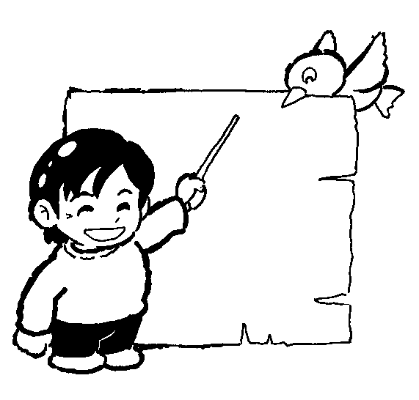
寫作自我檢核表（第 次）

一、寫作前
□ 1.能參考上次作文的批改加以改正並細讀。
□ 2.能尋找相關的材料再動筆。
□ 3.能運用感官搜集寫作材料。
□ 4.能應用擬人、想像、誇飾、懸疑、主客觀、演繹、歸納等某些修辭和推理方法。
□ 5.能先擬妥簡要大綱再動筆。
二、寫作中
□ 1.能參考別人的意見或生活經驗。
□ 2.能儘量把自己的意思說明白。
□ 3.能把握題旨完成作品。
□ 4.能從清楚明白進到精彩動人。
三、寫作後
□ 1.能分段清楚。
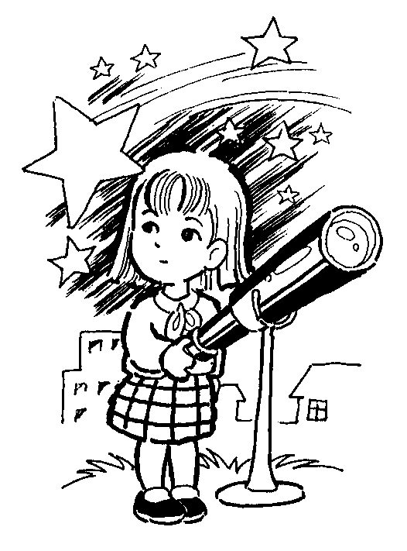
□ 2.能標點合宜。
□ 3.文字能正確工整。
□ 4.文句能通順明白。
□ 5.詞句能恰當使用。
□ 6.內容能配合文體。
□ 7.內容能掌握題旨。
□ 8.內容能豐富多樣。
□ 9.內容能繁簡得宜、突破創新。
□ 10.思緒能前後呼應、首尾統一。
□ 11.層面考慮周詳。
□ 12.舉證推論有力合理。

附錄三、四、五取材自林國陽、項必蒂、陳滿銘：批判思考融入國小寫作教學之實驗研究 http://academic.ntue.edu.tw/public/journal/vol18-2/A09-118林國陽項必蒂陳滿銘

第七屆聯合盃全國作文比賽網址http://writing.udn.com/2013contest/

